Центр помощи
как «маленькая тропинка» перед большой дорогой жизни

Областное государственное казенное учреждение социального обслуживания
«Центр социальной помощи семье и детям Тайшетского района»

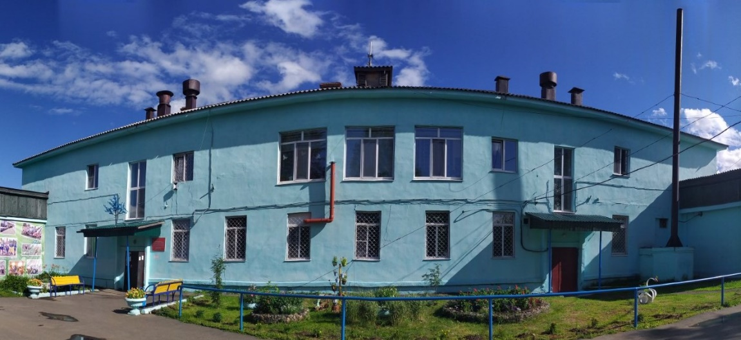



Тайшет, 2024 год
Чужих детей не бывает
Контингент детей, помещенных в Центр помощи детям, очень сложный. Многие ребята рано узнали негативные стороны взрослой жизни, имеют асоциальный опыт.
Основными социальными причинами помещения детей в центры это злоупотребление алкогольными напитками родителей, тунеядство, отсутствие в доме пищи, оставление малолетних детей одних, отбывание одним из родителей срока тюремного заключения, лечение единственного из родителей от алкоголизма или психического заболевания; жестокое обращение с детьми, смерть родителей, отсутствие постоянного места жительства, уходы несовершеннолетних из дома, конфликты со сверстниками и т.д.
Анализ условий жизни детей до помещения в государственные учреждения показывает, что невозможно выделить одну главную причину определения ребенка в учреждение. Практика показывает, что чаще всего зафиксировано достаточно большое сочетание неблагополучных условий, которые делали невозможным дальнейшее проживание детей в семьях, где создавалась прямая угроза их жизни и здоровью.

1

«Только труд может сделать человека счастливым, приводя его душу в ясность, гармонию и довольство самим собой. Труд облагораживает человека.»
В. Белинский
В учреждении отделением социальной диагностики и социальной реабилитации несовершеннолетних организована работа, направленная на различные виды деятельности.
Воспитанники учатся новому, оттачивают уже приобретённый опыт. Сотрудники используют различные методы и формы работы, индивидуальный подход к каждому своему подопечному. Воспитанники все разные, каждый со своей судьбой и надеждами на будущее. Некоторые из них только в Центре поняли, какое может быть детство и начали улыбаться. А это огромный труд всех сотрудников Центра.

«Однажды к Мудрецу пришла молодая крестьянка и спросила:
- Учитель, как следует мне воспитывать детей: в ласке или строгости? Что важнее?
- Посмотри, женщина, на виноградную лозу, – сказал Учитель. – Если ты не будешь ее обрезать, не станешь, из жалости, отрывать лишние побеги и листья, лоза одичает, а ты, потеряв контроль над ее ростом, не дождешься хороших и сладких ягод.
Но если ты укроешь лозу от ласки солнечных лучей и не станешь заботливо поливать ее корни каждый день, она совсем зачахнет.
И лишь при разумном сочетании и того и другого тебе удастся вкусить желанных плодов»

Отделение выполняет следующие функции:
Разработка и реализация индивидуальной программы социальной реабилитации несовершеннолетнего.
Организация и контроль учебной деятельности несовершеннолетних.
Включение воспитанников в познавательную, социально-общественную, трудовую, досуговую, спортивную деятельность.
Осуществление деятельности по защите законных прав и интересов воспитанников, оказание правовой помощи семьям с детьми, оказавшимися в трудной жизненной ситуации.
Восстановление документов, социального статуса воспитанников учреждения.
Содействие дальнейшему жизнеустройству детей, оставшихся без попечения родителей.
Для выполнения данных функций в учреждении созданы все условия.
Разработаны программы для успешной реабилитации несовершеннолетних. В рамках реализации данных программ воспитанники учатся быть самостоятельными, готовятся достойно преодолевать все трудности взрослой жизни.
Перед ними открыта книга жизни. И какими будут ее страницы зависит от ребят, а взрослые всегда помогут в трудную минуту.
Отделение социальной диагностики и социальной реабилитации несовершеннолетних – это «ключик»
к решению многих детских проблем



По страницам жизни детей в Центре социальной помощи семье и детям Тайшетского района…

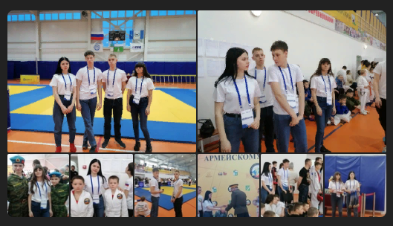
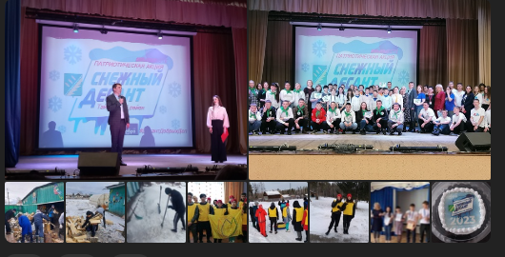
#Волонтеры#Добровольцы#ЗОЖ

#ЗОЖ#БАССЕЙН
Регулярные занятия в бассейне несут в себе неоценимую пользу для физического развития детей, развивают мышечную массу, формируют правильную осанку, повышают иммунитет, а самое главное – это радость ребенка от общения с водой. Занятия в бассейне сопровождаются детским смехом, брызгами и фейерверком положительных эмоций!

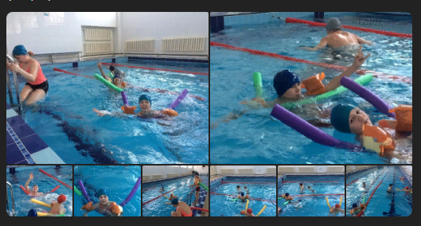

#ВОЛОНТЕРЫ #КАНИКУЛЫ
Волонтеры Центра ведут активный образ жизни! Много трудятся - и радуются, когда есть возможность отдохнуть с пользой для здоровья… В период каникул отдыхали в Развлекательном Центре «Посейдон». Ребята очень весело провели время, играя в интересную игру — боулинг. Они показали, что могут вместе не только работать, но и отдыхать. Каждый мог подобрать себе шар по весу, при правильном подборе которого было больше возможности выбить большее количество кеглей. После игры дети с хорошим настроением возвратились домой. Эта весёлая подвижная игра не только подняла настроение, а еще более сплотила наших ребят.

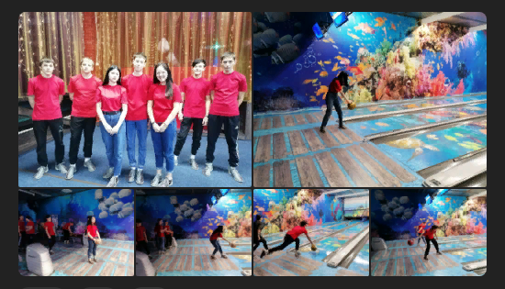

#ЗОЖ #ФУТБОЛ
Футбол объединяет ребят.
Футбол – наиболее массовый, популярный и доступный вид спорта. В процессе игры в футбол развиваются сила и выносливость, быстрота и ловкость, укрепляются внутренние органы, улучшается здоровье и закаляется воля и характер.

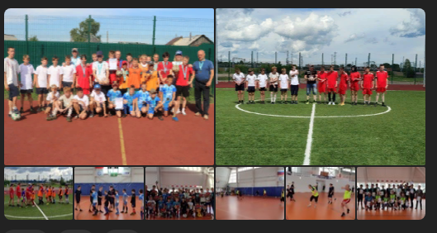

Наши будущие хозяюшки! Изучают разные рецепты, выбирают самые интересные, пробуют свои силы в заготовках. На засолке овощей наши ребята не останавливаются, всегда есть в запасе интересный рецепт, который вовлечет девчат в процесс, и обязательно приятно удивит результатом.

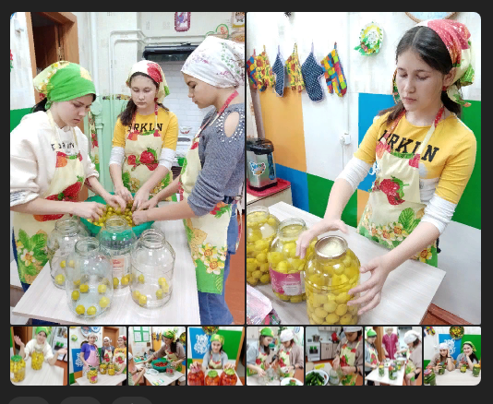

Детское творчество — одна из форм самостоятельной деятельности ребёнка, в процессе которой он отступает от привычных и знакомых ему способов проявления окружающего мира, экспериментирует и создаёт нечто новое для себя и других. Это один из способов интеллектуального и эмоционального развития ребёнка.
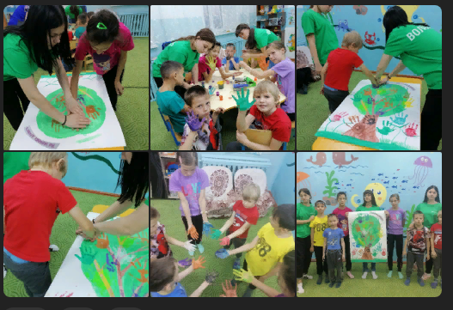

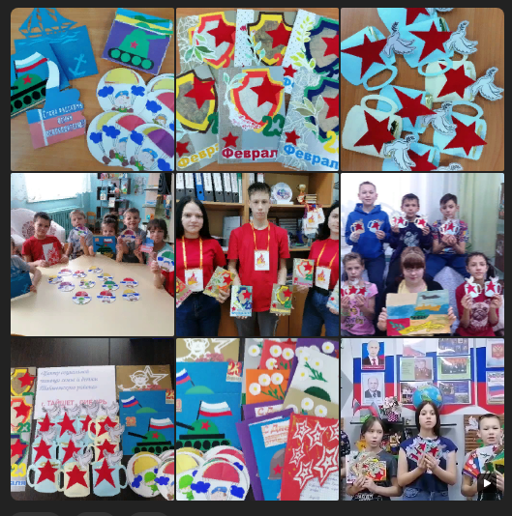
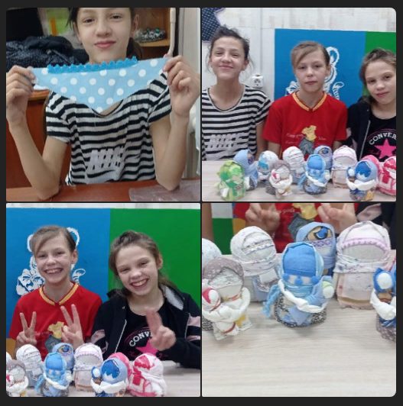

#ОтрядМинистра
От семечек до деревца!
Вырастить ель и сосну из семян в домашних условиях умеренно сложно, но весьма интересно. О том, как это сделать мы и разбирались с отрядовцами!
Процесс довольно кропотлив, длителен, а потому увлекателен. Залог успеха — это верно подобранный качественный посевной материал, правильное и последовательное выполнение всех действий: от стратификации семян до высадки саженцев в грунт.
Мы сделали все по инструкции. Остается ждать всходы.

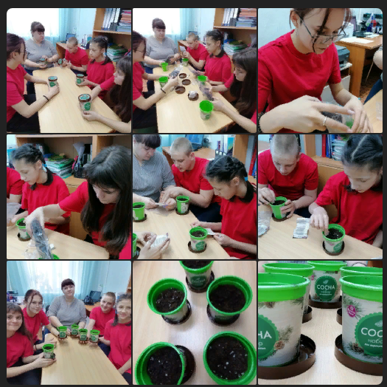

Что значит быть финансово грамотным? В этом непростом вопросе воспитанники смогли разобраться в рамках Всероссийской недели финансовой грамотности «ФинЗОЖ Фест-2023г» для детей и молодежи благодаря проведенному занятию с использованием методических рекомендаций научно-исследовательского финансового института. Цель занятия - знакомство воспитанников с понятием «Финансово грамотное поведение» и его компонентами, формирование ценностей ФинЗОЖ.
Воспитанники относятся с серьезностью ко всем заданиям, ведь мероприятия, направленные на повышение финансовой грамотности, дело важное и нужное.

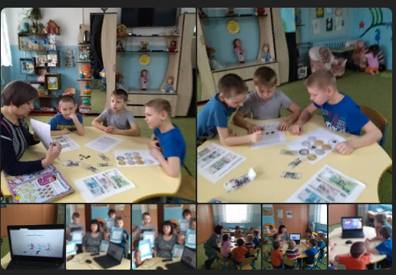
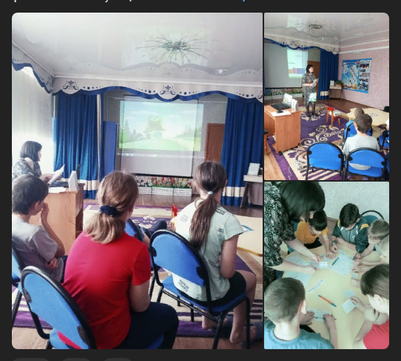

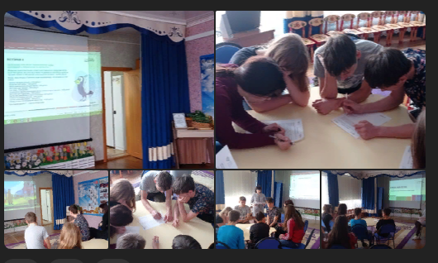

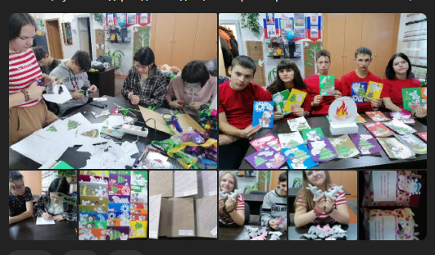

С первого дня проведения СВО на территории Украины наши сотрудники, воспитанники и волонтёры не остаются в стороне. Ребята рисуют рисунки, делают открытки, пишут письма нашим защитникам. Ведь поддержать наших мужчин, долг не только взрослых. Именно детские письма и рисунки, согретые теплом маленьких рук, дают большой заряд и веру в Победу.

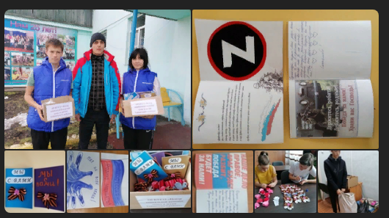

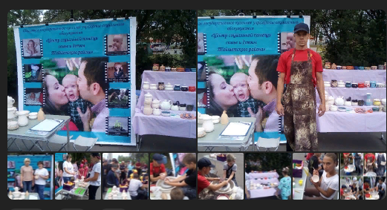
«Первое трудовое воспитание ребенка происходит тогда, когда он начинает понимать, что вокруг все близкие что-то делают»

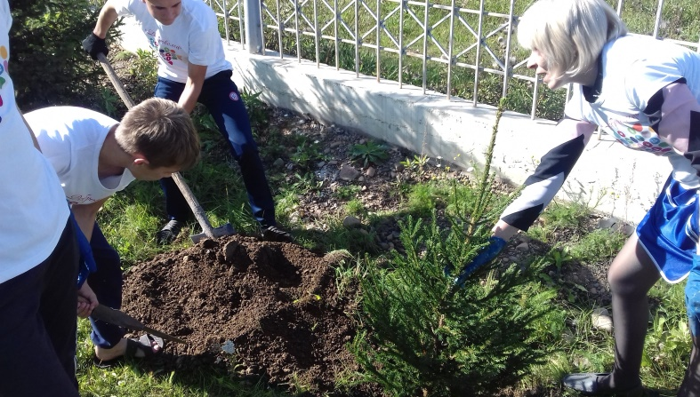

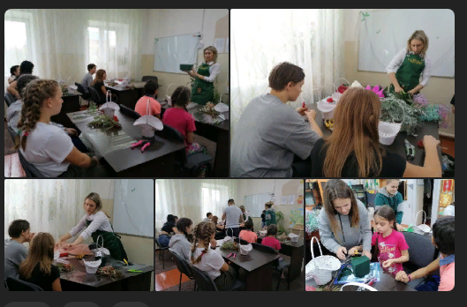

Природа оставляет глубокий след в душе ребёнка, воздействуя на него своей яркостью и многообразием. Очень важно, чтобы дети испытывали радость от общения с природой. Экскурсии в лес и на реку для детей - всегда интересное событие.
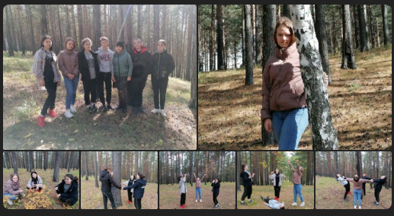

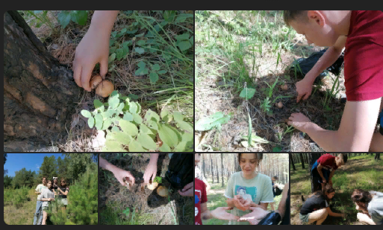

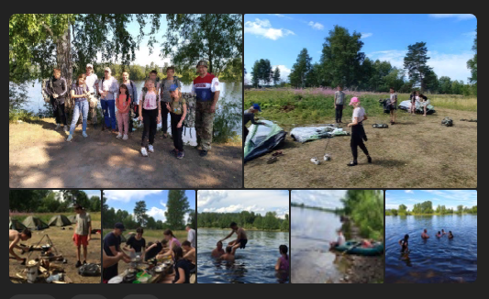

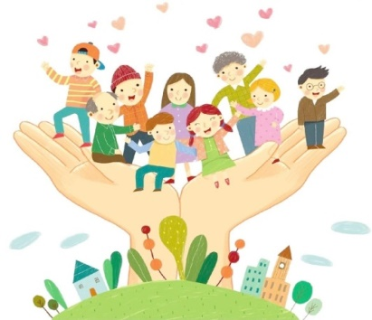
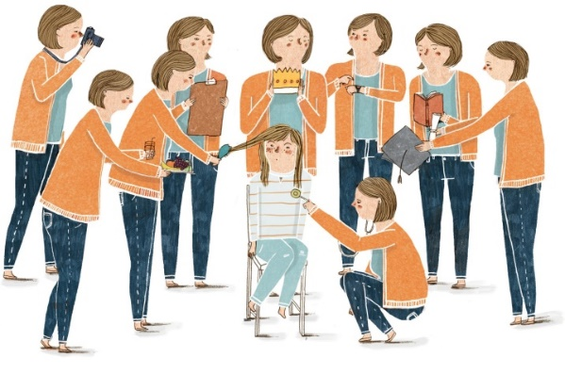
Воспитание детей — это большое, серьёзное и ответственное дело.
Макаренко А. С. по этому поводу говорил: «Воспитывая детей, мы воспитываем будущую историю нашей страны, а значит, историю мира».
К воспитанию каждого ребенка сотрудники учреждения подходят индивидуально, в зависимости от различных жизненных ситуаций. Изучают новые методики воспитания и активно применяют их на практике.
Воспитанники за годы жизни в учреждении приобретают знания и опыт, который поможет им социализироваться во взрослой жизни. Они учатся самостоятельности, достигают поставленных целей, раскрываются в творчестве, добиваются высоких результатов в спортивных соревнованиях, переживая поражения и неудачи, дети становятся сильнее, и в этом им всегда помогают педагоги!
Каждый из нас уверен: вкладывая в воспитание детей частичку себя, мы сумеем повлиять на формирование успешного будущего ребят и вырастить достойное поколение.

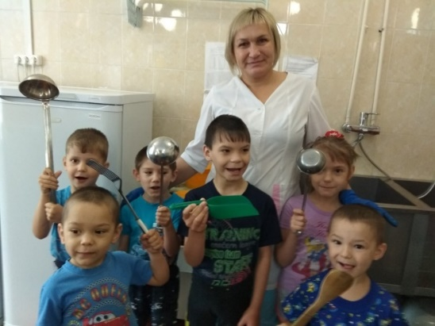
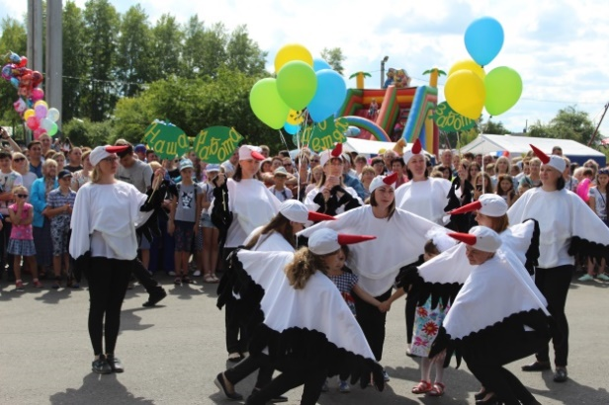
Мы «ЗА» будущее наших детей!

